**相约进博会 东风公司海外“朋友圈”将再扩容**

2019年11月5日至10日，第二届中国国际进口博览会将在国家会展中心（上海）举行。这是东风汽车集团有限公司（以下简称“东风公司”）继赞助第七届世界军人运动会之后，迎来的又一场国际盛会。目前，由东风公司相关职能部门及旗下14家企业组成的东风交易分团已经整装待发，并将借进博会进一步深化与全球企业的交流与合作，为打造世界一流的中国国际进口博览会贡献“东风力量”。

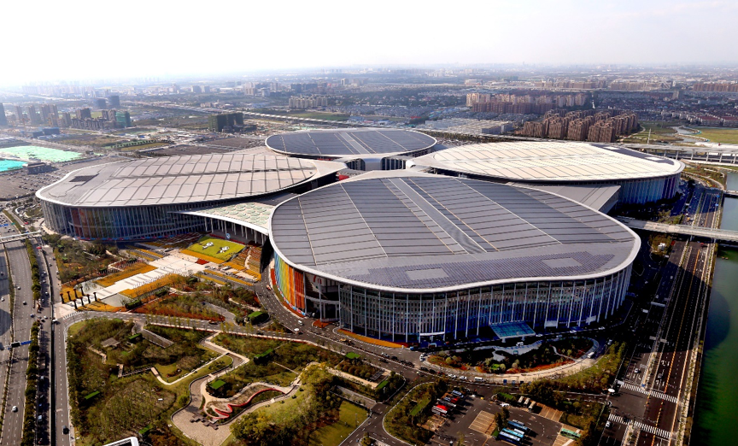

中国国际进口博览会举办场地——国家会展中心（上海）

作为世界上第一个以进口为主题的国家级展会，第二届进博会共有来自150多个国家和地区的3000多家企业参展，参展国家和地区以及企业数量均已超过首届。按照“规模更大、质量更优、创新更强、层次更高、成效更好”的目标定位，在国务院国资委组织指导下，东风公司提前启动参会各项筹备工作，组建东风交易分团，积极组织旗下单位开展报名注册、制定现场签约方案等工作，推动各项准备工作如期完成。本届进博会期间，东风公司将参与中外企业合作论坛、中国-北欧经贸合作论坛、国际海运年会2019、湖北省大型国有企业专场交易暨现场签约会、东风乘用车与中国化工集团签约等多场产业发展高端论坛、专场签约会和洽谈会，以进一步深化与海内外企业的交流与合作，提升开放合作的广度和深度。

中国国际进口博览会是国际贸易发展史上一大创举，展现了中国与世界互利共赢、携手前行的胸怀与担当。借助这一平台，东风公司将进一步拓展海外“朋友圈”，推动国际合作迈上新台阶，向全世界展示一个面向世界的国际化东风。